SZE MTK
Mechatronika és Gépszerkezettan Tsz.

Általános formai követelmények

GÉPSZERKEZETTAN I. tantárgyhoz

1. Rajzborító

A rajzfeladatokhoz az alábbi ábra szerinti Rajzborítót kell készíteni. Borítónak a kereskedelemben kapható hajtogatós dossziét ajánljuk. A rajzborító a féléves rajzfeladatok tárolására szolgál, amelyet az 1. feladattal együtt kell beadni. A rajzborító rovatait értelemszerűen kell kitölteni. A csoport rovatba a hallgató adott tantárgybeli csoportszáma kerül.
A borítón a feliratokat „B” típusú szabványbetűkkel 7-es ill. 5-ös írásnagysággal, ceruzával szabad kézzel vagy sablonnal kell megrajzolni az 1. ábra szerint.

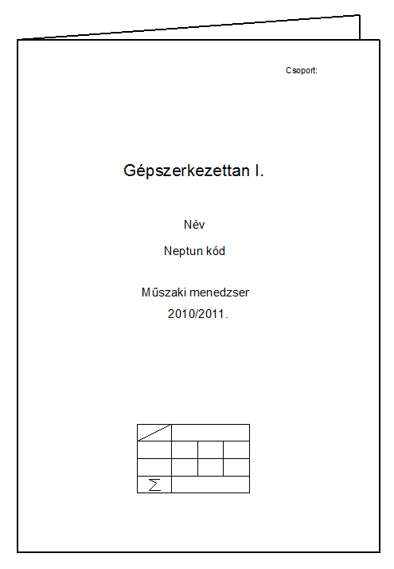

1. ábra

A borítóra készítendő táblázat befoglaló mérete 40x60mm legyen. Ezen belül a sorok 10 mm, az oszlopok pedig 20 mm-esek legyenek.
A táblázat feliratai 5-ös írásnagysággal készüljenek.

2. A rajzi feladatokra vonatkozó követelmények:

a) A rajzokat szabványos méretű rajzlapra (A4-A3) kell elkészíteni. A rajzborító méreténél (A4) nagyobb rajzlapokat a borító méretének megfelelően, A4 formátumúra kell összehajtogatni úgy, hogy a hajtogatás után a szövegmező olvasható legyen.

b) A rajzokon a 2. ábra szerinti, értelemszerűen kitöltött Szövegmezőt kell alkalmazni. A szövegmezőt a rajzlapon kell elkészíteni, vagy az előre kinyomtatott szövegmezőt kell a rajzlapra felragasztani.
A4 méretű rajzlapra a szövegmezőt rá lehet nyomtatni.

2. ábra

c) A darabjegyzéket (3. ábra) az összeállítási rajzon (törzsrajzon) közvetlenül a szövegmező folytatásaként kell elhelyezni. A darabjegyzék a rendelkezésre álló hely függvényében a szövegmezőtől balra folytatható, de a fejlécet minden oszlop alján meg kell ismételni.

3. ábra
3. A szövegmező rovatainak kitöltése (2,5 ill. 3,5 írásnagysággal):

- A Tervező rovatba a hallgató neve kerül.
- Ugyancsak a hallgató neve kerül, de folyóírással az Aláírás rovatba.
- Az Ellenőr rovatot nem kell kitölteni.
- A Dátum rovatba a beadás dátumát kell feltüntetni.
- A Gyártmány a tantárgyi feladatkiírásban szereplő szerkezet elnevezése.
- A Megnevezés rovatba a tantárgyi feladatkiírásban szereplő alkatrész neve kerül.
- Az Anyag rovatba az alkatrész anyagát kell feltüntetni.
- A Tömeg rovatot nem kell kitölteni.
- A Méretarány rovatba a rajzon szereplő fő nézet/metszet méretaránya kerül
- (pl.: M 1:1). Csak szabványos méretarány használható.
- A Rajzszám rovatot a tantárgyi feladatkiírásban specifikáltak szerint kell kitölteni.

4. A darabjegyzék rovatainak kitöltése (2,5 ill. 3,5 írásnagysággal):

- A Tételszám rovatba az adott alkatrész tételszáma kerül, alulról felfelé növekvő sorrendben.
- A Mennyiség rovatba az adott alkatrészből a szerkezetben szereplő darabszámot tüntetjük fel.
- A Megnevezés rovatba a tárgy, alkatrész neve kerül (pl.: Támasztó bak). Szabványos alkatrész esetén a szabványos név kerül megadásra (pl.: Hatlapfejű csavar).
- A Méret rovatba szabványos alkatrész esetén a szabványos jel kerül (pl.: M8x25), félgyártmányból (rúdacél, hengerelt acél, lemez, stb.) készült alkatrész esetén a kész alkatrész befoglaló méreteit adjuk meg.
- Az Anyag rovatba az alkatrész anyagát (szabványos kötőelemek esetén a csoportszilárdságot) kell feltüntetni.
- A Tömeg rovatot csak külön utasításra kell kitölteni.
- A Hivatkozás rovatba a szabványos alkatrész szabványszámát, vagy rajzszámát kell megadni, ha van.

5. Kiemelt felületi érdesség jel csak alkatrészrajzokon szerepel, összeállítási rajzon nem. A kiemelt érdesség jel szimbólumának elhelyezését és méreteit a 4. ábra mutatja. (Részletesen lásd a Műszaki ábrázolás jegyzetben.)

4. ábra

6. Tűréstábla csak alkatrészrajzokon szerepel, összeállítási rajzon nem. A tűréstábla méreteit az 5. ábra mutatja.

5. ábra

A tűréstábla lehetséges elhelyezéseire a rajzon:
- a szövegmező mellett (A2, A3, …)

- a szövegmező fölött(A4)

